Занятие в технике «ниткография» с элементами аппликации "Цыпленок".
Материалы: тонкие шерстяные нитки желтого цвета; картон и бархатная бумага; ножницы; простой карандаш; клей ПВА и кисточка; глазки.

Ход занятия:
1. Рисуем цыпленка, переводим его на подготовленную заготовку открытки.
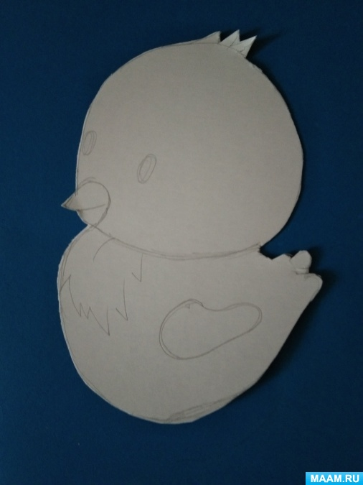
2. Из бархатной бумаги вырезаем клювик, оформляем его и приклеиваем.
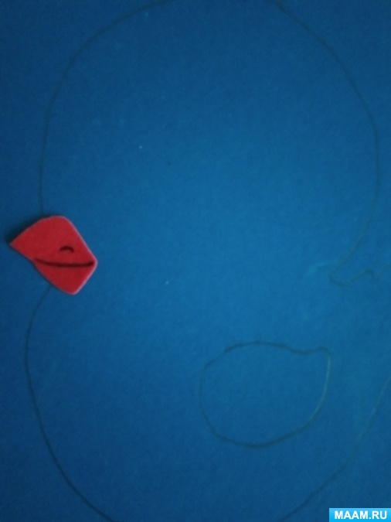
3. Намазываем место, где будет располагаться крыло и выкладываем его в виде спиральки.
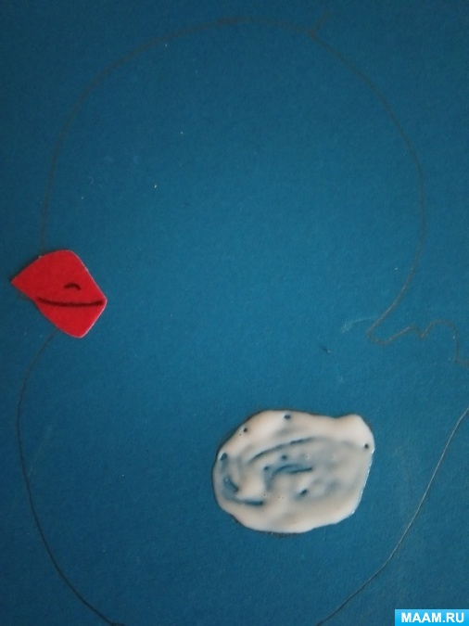
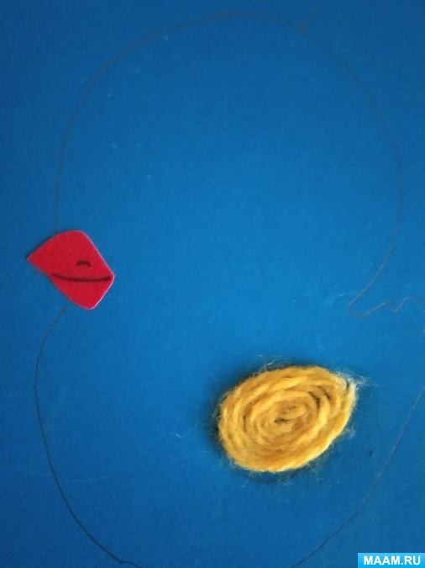
4. Намазываем по контуру цыпленка клей и приклеиваем нитку.
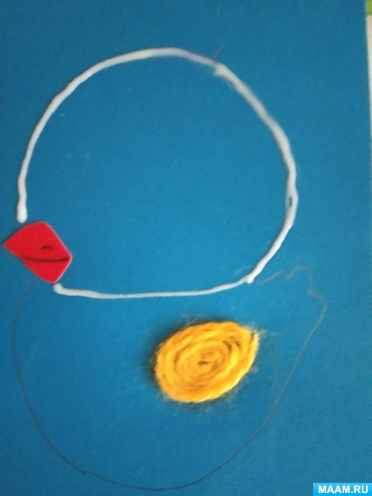
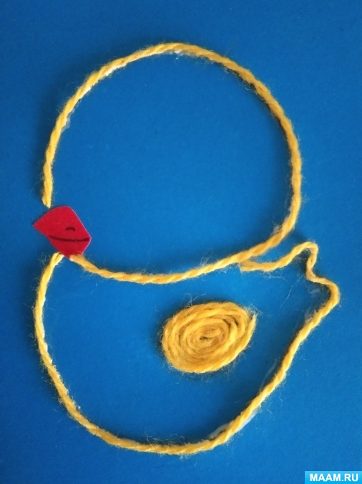
5. Нарезаем нить (чем мельче, тем лучше, работа получится пышнее).
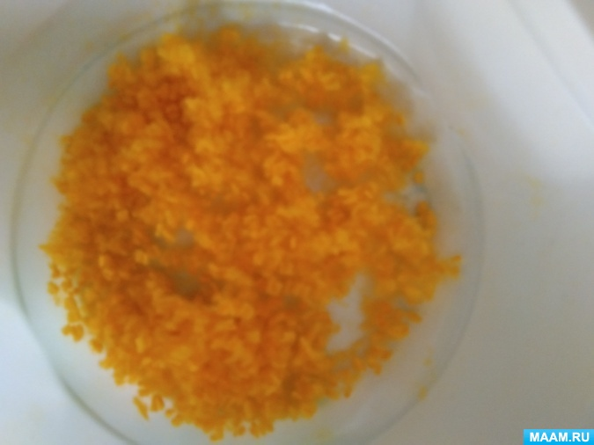
6. Заполняем клеем внутреннюю часть будущего цыпленка и насыпаем подготовленные нитки.
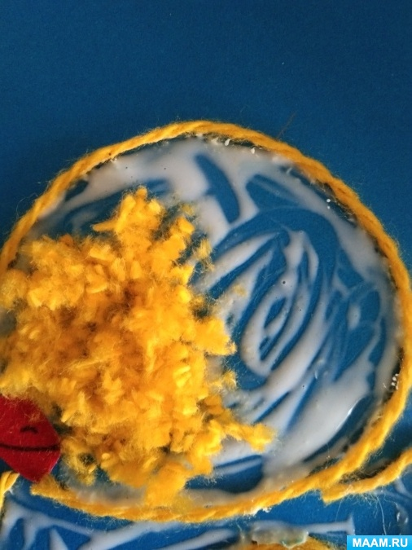

7. Готовая работа.

